Les calculatrices sont autorisées.
NB : Le candidat attachera la plus grande importance à la clarté, à la précision et à la concision de la rédaction.
Si un candidat est amené à repérer ce qui peut lui sembler être une erreur d'énoncé, il le signalera sur sa copie et devra poursuivre sa composition en expliquant les raisons des initiatives qu'il a été amené à prendre.
Partie A : OPTIQUE
Ce problème d'optique comprend deux parties indépendantes : focométrie et lunette astronomique achromatique.
La première partie concerne la mesure, par différentes méthodes, des distances focales de lentilles minces convergentes et divergentes. La seconde partie consiste à rechercher les conditions pour limiter l'aberration chromatique, c'est-à-dire les défauts de formation des images dus à la dispersion des verres des objectif et oculaire d'une lunette astronomique.
Les quatre figures de la partie «Optique» sont en page 6.
On considérera que les lentilles minces de ce problème sont utilisées dans le cadre de l'approximation de Gauss.
1. FOCOMETRIE
L'axe ( $x^{′}x$ ) d'un banc d'optique est orienté dans le sens de parcours de la lumière. On notera $O_{1}$ et $O_{2}$ les centres de deux lentilles ( $L_{1}$ ) convergente et ( $L_{2}$ ) divergente, A et $A^{′}$ les points sur l'axe optique d'un objet lumineux transverse AB et de son image $A^{′}B^{′}$ par l'instrument.
1.1. Lentille convergente : ( $L_{1}$ ) de centre $O_{1}$ et de distance focale $f_{1}^{′}$
On exprimera $f_{1}^{′}$ et $Δf_{1}^{′}$ à $0,1 cm$ près.
1.1.1. Méthode d'autocollimation
1.1.1.1. Décrire la méthode expérimentale dite «d'autocollimation» qui permet de mesurer la distance focale d'une lentille mince convergente.
1.1.1.2. Quand l'image $A^{′}B^{′}$ de l'objet AB est obtenue par cette méthode, la distance mesurée objet-lentille est de $20,2 cm$. Les incertitudes absolues de lecture sur l'axe et de mise au point de l'image étant au total évaluées à $0,5 cm$, exprimer la distance focale $f_{1}^{′}$ de $\left(L_{1}\right)$ et son incertitude absolue $Δf_{1}^{′}$.
1.1.2. Formule de conjugaison de Descartes
L'objet réel AB placé à 35 cm de la lentille ( $L_{1}$ ) donne une image nette $A^{′}B^{′}$ de cet objet sur un écran (E) situé à $46,5 cm$ de la lentille.
1.1.2.1. Déterminer la distance focale $f_{1}^{′}$ de cette lentille.
1.1.2.2. Sachant que les incertitudes absolues sur les distances objet-lentille (incertitude de lecture) et lentille-écran (incertitudes de lecture et de netteté de l'image) sont respectivement évaluées à $0,4 cm$ et $0,8 cm$, calculer l'incertitude absolue $Δf_{1}^{′}$.
1.1.3. Méthode de Bessel
Un objet AB et un écran (E) sont fixes et distants de $D$. Entre l'objet et l'écran, on déplace la lentille $\left(L_{1}\right)$ pour obtenir sur (E) une image nette $A^{′}B^{′}$.
1.1.3.1. On pose $p=\overline{O_{1}A}$. Montrer que si $D>D_{\text{min }}$, valeur minimale que l'on exprimera en fonction de $f_{1}^{′}$, alors il existe deux positions distinctes $p_{1}$ et $p_{2}$ (avec $\left|p_{1}\right|<\left|p_{2}\right|$ ) de ( $L_{1}$ ) pour lesquelles une image nette se forme sur l'écran. Donner les expressions de $p_{1}$ et $p_{2}$ en fonction de $D$ et $f_{1}^{′}$.
1.1.3.2. Si $d$ représente la distance entre les deux positions de la lentille ( $L_{1}$ ) quand $D>D_{\text{min }}$, montrer que la distance focale $f_{1}^{′}$ s'exprime en fonction de $D$ et $d$.
1.1.3.3. Déterminer l'incertitude absolue $Δf_{1}^{′}$ de l'expression de $f_{1}^{′}$ sachant que les incertitudes absolues de $D$ et $d$ sont respectivement notées par $ΔD$ et $Δd$.
1.1.3.4. Calculer la distance focale $f_{1}^{′}$ de ( $L_{1}$ ) et son incertitude absolue $Δf_{1}^{′}$ sachant que $D=(90±1)cm$ et $d=(30±1)cm$.
1.1.4.Méthode de Silbermann
L'objet AB étant fixe, sa position sera prise comme origine sur l'axe optique. On cherche les positions de la lentille ( $L_{1}$ ) et de l'écran (E) telles que le grandissement transversal $γ=\frac{\overline{A^{′}B^{′}}}{\overline{AB}}=−1$. La distance objet-écran est alors $D_{0}±ΔD_{0}$.
1.1.4.1. Utiliser la relation de conjugaison de Descartes et l'expression du grandissement pour obtenir $f_{1}^{′}$ en fonction de $D_{0}$.
1.1.4.2. On mesure $D_{0}=80,4 cm$ avec une incertitude absolue de $0,5 cm$ comprenant la lecture et la mise au point de l'image pour ce grandissement. En déduire la distance focale $f_{1}^{′}$ de $\left(L_{1}\right)$ et son incertitude absolue $Δf_{1}^{′}$.
1.1.4.3. La méthode de Silbermann peut-elle se déduire de la méthode de Bessel ? Justifier votre réponse.
1.1.5. Comparaison des méthodes
Parmi ces quatre méthodes quelle est celle qui vous semble la plus rapide à mettre en œuvre pour obtenir l'ordre de grandeur de $f_{1}^{′}$ et celle qui vous permet la meilleure précision?
1.2. Lentille divergente : ( $L_{2}$ ) de centre $O_{2}$ et de distance focale $f_{2}^{′}$
On exprimera $f_{2}^{′}$ à $0,1 cm$ près.
1.2.1. Théorème des vergences (formule des opticiens)
Pour déterminer la distance focale d'une lentille mince divergente ( $L_{2}$ ), on accole celleci à une lentille mince convergente ( $L_{0}$ ) de vergence $V_{0}=8{ m}^{−1}$ et on utilise ce système mince $\left[\left(L_{0}\right)+\left(L_{2}\right)\right]$ pour obtenir d'un objet réel AB , une image réelle $A^{′}B^{′}$, renversée, de même dimension que l'objet. La distance objet-image mesurée est égale à 1 m .
1.2.1.1. Déterminer la vergence $V$ du système de lentilles accolées.
1.2.1.2. En déduire la vergence $V_{2}$ et la distance focale $f_{2}^{′}$ de la lentille ( $L_{2}$ ) sachant que pour l'association $\left[\left(L_{0}\right)+\left(L_{2}\right)\right]$ nous avons: $V=V_{0}+V_{2}$.
1.2.1.3. Les centres optiques des lentilles dites «accolées» sont en fait distants de $e=0,5 cm$. Evaluer à nouveau $V_{2}$ et $f_{2}^{′}$ à partir de cette formule de Gullstrand qui prend en compte la distance entre les centres optiques: $V=V_{0}+V_{2}−eV_{0}V_{2}$.
1.2.2. Viseur à frontale fixe
Un viseur à frontale fixe est utilisé pour déterminer la distance focale $f_{2}^{′}$ de la lentille ( $L_{2}$ ). On vise d'abord l'objet AB , on insère ( $L_{2}$ ) entre l'objet et le viseur à une distance $x$ de AB et enfin on doit reculer d'une distance $D$ pour viser l'image $A^{′}B^{′}$.
1.2.2.1. À partir de la relation de conjugaison de Descartes, montrer que la distance focale $f_{2}^{′}$ s'exprime en fonction des distances $x$ et $D$.
1.2.2.2. Sachant que $x=30 cm$ et $D=16,5 cm$, calculer $f_{2} ^{′}$.
1.2.3. Méthode de Badal
La méthode de Badal se déroule en deux étapes :
lère étape : une lentille convergente ( L ) donne d'un objet ponctuel A situé au foyer objet F de cette lentille, une image rejetée à l'infini. Une seconde lentille convergente $\left(L_{0}\right)$ de distance focale connue $f_{0}^{′}$ est disposée à la suite de ( L ) à une distance supérieure à $f_{0}^{′}$. L'image finale ponctuelle A ' se trouve sur un écran (E) situé au foyer image $F_{0} ^{′}de\left(L_{0}\right)$.
2ème étape : la lentille divergente ( $L_{2}$ ), de distance focale $f_{2}^{′}$ inconnue, est positionnée dans le plan focal objet de ( $L_{0}$ ). Pour obtenir la nouvelle image nette $A^{′}$, il faut éloigner (E), de ( $L_{0}$ ), d'une distance $D$.
1.2.3.1. En appliquant la relation de conjugaison de Newton à la lentille $\left(L_{0}\right)$, déterminer la relation donnant l'expression de la distance focale $f_{2}^{′}$ en fonction des distances $f_{0}^{′}$ et $D$.
1.2.3.2. Pour les distances $f_{0} ^{′}=12,5 cm$ et $D=6,5 cm$, calculer $f_{2} ^{′}$.
2. LUNETTE ASTRONOMIQUE ACHROMATIQUE
La vergence $V$ d'une lentille mince est donnée par la relation algébrique suivante :
$$V=(n−1)\left(\frac{1}{R_{1}}−\frac{1}{R_{2}}\right)$$
où $n$ est l'indice de réfraction du verre constituant la lentille et $R_{1}$ et $R_{2}$, les rayons de courbure algébriques ( $R_{x}=\overline{S_{x}C_{x}}$ ) respectivement des faces avant et arrière de la lentille.
L'indice $n$ varie avec la longueur d'onde $λ$ suivant la loi empirique de Cauchy :
$$n=A+\frac{B}{λ^{2}},A\text{ et }B\text{ étant deux constantes positives. }$$
Pour un verre de type crown : $A=1,515$ et $B=3,5×{10}^{3}{ nm}^{2}$.
On définit la constringence $v$ et le pouvoir dispersif $K$ d'un verre par: $v=\frac{1}{K}=\frac{n_{D}−1}{n_{F}−n_{C}}$, où $n_{F},n_{D}$ et $n_{C}$ sont les indices du verre pour les radiations $F$ (bleu: $λ_{F}=486 nm$ ), $D$ (jaune: $\left.λ_{D}=589 nm\right)$ et $C\left(\right.$ rouge : $\left.λ_{C}=656 nm\right)$.
On notera $f_{F} ^{′}$, $f_{D} ^{′}$ et $f_{C} ^{′}$ les distances focales images et $F_{F} ^{′},F_{D} ^{′}$ et $F_{C} ^{′}$ les foyers images de la lentille pour les radiations $F,D$ et $C$ respectivement.
2.1. Constringence, pouvoir dispersif et distance focale d'une lentille d'un verre crown
Une lentille mince ( L ), en verre crown, est biconvexe avec les rayons de courbure $R_{1}$ et $R_{2}$ tels que $\left|R_{1}\right|=90 cm$ et $\left|R_{2}\right|=150 cm$. Le diamètre de (L) est : $D=8 cm$.
2.1.1. Calculer, avec le nombre de chiffres significatifs correct, les indices $n_{F},n_{D}$ et $n_{C}$. En déduire la constringence $ν$ et le pouvoir dispersif $K$ pour ce verre crown.
2.1.2. Déterminer la distance focale moyenne $f_{D} ^{′}$ de (L).
2.2. Aberrations chromatiques principales des lentilles minces
Deux lentilles minces $\left(L_{1}\right)$ convergente (Figure 1) et ( $L_{2}$ ) divergente (Figure 2) sont éclairées, parallèlement à l'axe optique, par un faisceau de lumière blanche.
2.2.1. Reproduire les figures 1 et 2 et tracer le cheminement des rayons lumineux bleu et rouge de longueurs d'onde respectives ( $λ_{F}$ ) et ( $λ_{C}$ ) émergeant des lentilles ( $L_{1}$ ) et ( $L_{2}$ ), en indiquant pour chacune de ces deux lentilles la position relative des foyers $F_{F} ^{′}$ et $F_{C} ^{′}$ sur l'axe optique.
2.2.2. Aberrations chromatiques longitudinale et transversale
2.2.2.1. L'aberration chromatique longitudinale d'une lentille est définie par la distance algébrique $A_{L}=\overline{F_{F} ^{′}F_{C} ^{′}}$ qui sépare les foyers bleu $F_{F} ^{′}$ et rouge $F_{C} ^{′}$.
Exprimer $A_{L}$ pour la lentille convergente ( L ), en fonction de la constringence $v$ et de la distance focale moyenne $f_{D} ^{′}$, en supposant que $f_{F} ^{′}f_{C} ^{′}≈f_{D} ^{′2}$. Commentaire.
Calculer numériquement $A_{L}$.
2.2.2.2. On définit l'aberration chromatique transversale $A_{T}$ d'une lentille comme le rayon de la plus petite tache lumineuse produite par les faisceaux bleu et rouge, interceptée par un écran disposé normalement à l'axe optique.
Exprimer $A_{T}$ pour (L), en fonction de la constringence $v$ et de $D$, en supposant de plus que $f_{D} ^{′}$ est quasiment la moyenne arithmétique de $f_{F} ^{′}$ et $f_{C} ^{′}$. Commentaire.
Calculer la valeur de $A_{T}$.
2.3. Objectif achromatique
On réalise un objectif achromatique mince, en accolant la lentille (L) précédente biconvexe, de rayons de courbures $R_{1}$ et $R_{2}$ en verre crown avec une lentille ( $L^{′}$ ), plan-concave en verre de type flint, de sorte que les faces en contact aient le même rayon de courbure $R_{2}$.
Les indices de réfraction des deux verres sont donnés par la loi de Cauchy :
- lentille (L), en verre crown : $n_{1}=A_{1}+\frac{B_{1}}{λ^{2}}$ avec $A_{1}=1,515$ et $B_{1}=3,5×{10}^{3}{ nm}^{2}$
- lentille (L'), en verre flint : $n_{2}=A_{2}+\frac{B_{2}}{λ^{2}}$ où $A_{2}$ et $B_{2}$ sont à déterminer.
2.3.1. Exprimer les vergences $V_{1},V_{2}$ respectivement des lentilles ( L ), ( $L^{′}$ ) en fonction des constantes $A_{1},A_{2},B_{1},B_{2}$, des rayons $R_{1},R_{2}$ et de $λ$. En déduire la vergence $V=V_{1}+V_{2}$ des deux lentilles accolées.
2.3.2. Déterminer l'expression de $\frac{∂V}{∂λ}$. Que doit valoir cette expression pour supprimer l'aberration chromatique? En déduire une relation entre $B_{1},B_{2},R_{1}$ et $R_{2}$ puis exprimer la vergence $V$ en fonction de $A_{1},A_{2},R_{1}$ et $R_{2}$.
2.3.3. Calculer les constantes $A_{2}$ et $B_{2}$ pour une vergence $V$ de l'objectif égale à $0,5{ m}^{−1}$.
2.4. Oculaire achromatique
Soient deux lentilles biconvexes $\left(L_{1}\right)$ et $\left(L_{2}\right)$, de focales images respectives $f_{1}^{′}$ et $f_{2}^{′}$, taillées dans le même verre flint d'indice $n_{2}$, de même axe optique, dont les deux dioptres, pour chacune d'elles, ont en valeur absolue le même rayon, $R_{1}^{′}$ pour $\left(L_{1}\right)$ et $R_{2}^{′}$ pour $\left(L_{2}\right)$. Les deux lentilles placées à une distance $d^{′}$ l'une de l'autre doivent permettre de réaliser un oculaire achromatique (Figure 3).
2.4.1. Déterminer, en fonction de $R_{1} ^{′},R_{2} ^{′},A_{2},B_{2},d^{′}$ et $λ$, les vergences $V_{1} ^{′}$ de $\left(L_{1}\right),V_{2} ^{′}$ de $\left(L_{2}\right)$ et $V^{′}$ de cet oculaire en appliquant la formule de Gullstrand:
$$V^{′}=V_{1}^{′}+V_{2}^{′}−d^{′}V_{1}^{′}V_{2}^{′}.$$
2.4.2. Calculer $\frac{∂V^{′}}{∂λ}$ et en déduire les facteurs numériques $k_{1}$ et $k_{2}$ de l'expression: $\frac{∂V^{′}}{∂λ}=\frac{k_{1}\left(n_{2}−1\right)B_{2}}{R_{1} ^{′}R_{2}^{′}λ^{3}}\left(f_{1}^{′}+f_{2}^{′}+k_{2}d^{′}\right)$.
2.4.3. Quelles doivent être les relations, d'une part entre $f_{1}^{′}$ et $f_{2}^{′}$ si $R_{1}^{′}=3R_{2}^{′}$ et d'autre part entre $d^{′}$ et $f_{2}^{′}$ si on veut éliminer l'aberration chromatique?
2.4.4. Calculer, dans les conditions de la question précédente, la valeur de $d^{′}$ pour avoir un oculaire de vergence $V^{′}=75{ m}^{−1}$.
2.4.5. On définit respectivement par ( $F_{1};F_{1} ^{′}$ ) et ( $F_{2};F_{2} ^{′}$ ) les foyers principaux objet et image pour les lentilles $\left(L_{1}\right)$ et $\left(L_{2}\right)$.
2.4.5.1. Déterminer le foyer objet F (conjugué de $F_{2}$ dans $\left(L_{1}\right)$ ) et le foyer image $F^{′}\left(\right.$ conjugué de $F_{1}^{′}$ dans $\left.\left(L_{2}\right)\right)$ pour ce doublet en exprimant $\overline{F_{1}F}$ et $\overline{F_{2}^{′}F^{′}}$ en fonction de $d^{′}$.
2.4.5.2. En prenant comme référence la distance $d^{′}$ entre les deux lentilles, reproduire la Figure 3 en positionnant les six foyers objet et image pour ce doublet.
2.5. Lunette achromatique
L'objectif achromatique $\left\{(L)+\left(L^{′}\right)\right\}$, assimilé à une lentille mince unique, est associé à cet oculaire $\left\{\left(L_{1}\right)+\left(L_{2}\right)\right\}$ pour réaliser une lunette astronomique (Figure 4).
2.5.1. Calculer le grossissement angulaire de cette lunette. (On assimilera l'oculaire à une lentille unique de vergence $V^{′}=75{ m}^{−1}$ ).
2.5.2. Reproduire la Figure 4 et tracer le chemin suivi par le rayon incident (sous l'angle $α$ ) à travers et à la sortie de l'oculaire. On précisera les foyers et rayons secondaires utiles à la construction.
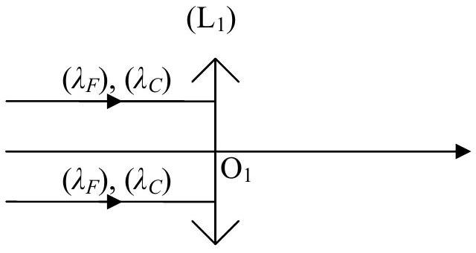
Figure 1
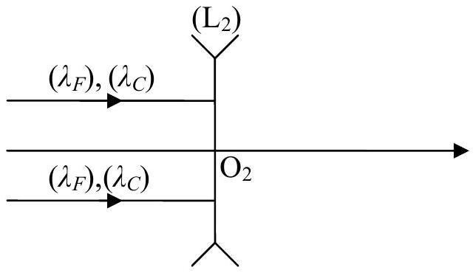
Figure 2
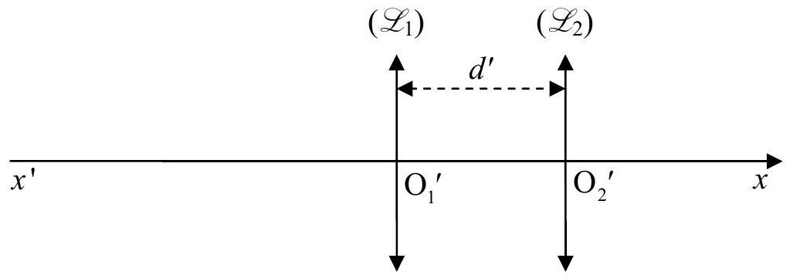
Figure 3
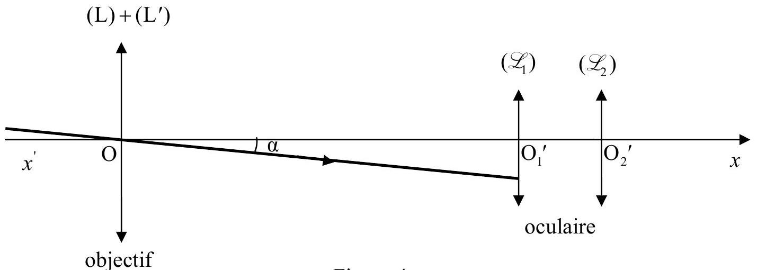
Figure 4
Partie B : ÉLECTROMAGNÉTISME
Le problème d'électromagnétisme comprend deux parties indépendantes: une partie «magnétostatique» avec détermination du champ magnétique $B$ et du potentiel vecteur $A$ créés par des courants, suivie d'une partie «phénomènes d'induction» étudiée dans l'approximation du régime quasi stationnaire.
Représentation des grandeurs scalaires : a, $b,AB,CD$ et vectorielles : $a,b,AB,CD$ En notation complexe ces grandeurs sont soulignées : $\underline{a},\underline{b},\underline{AB},\underline{CD},\underline{a},\underline{b},\underline{AB},\underline{CD}$ Notation du produit scalaire ( $F⋅G$ ) et vectoriel ( $F×G$ ) des deux vecteurs $F$ et $G$.
Les neuf figures de la partie «Electromagnétisme» sont en page 11.
Relations d'analyse vectorielle :
$$\begin{matrix} & f\text{ (fonction scalaire); }F,G\text{ et }H(\text{ fonctions vectorielles }) \\ & \begin{matrix}F×G×H=G(F⋅H)−H(F⋅G) \\ div(fG)=fdivG+(gradf)⋅G \\ div(F×G)=G⋅rotF−F⋅rotG \\ rot(fG)=frotG+(gradf)×G \\ rot(F×G)=FdivG−GdivF+(G⋅grad)F−(F⋅grad)G\end{matrix}\end{matrix}$$
Coordonnées cylindriques: $gradf;divG;rotG$
Fonction scalaire $f(ρ,θ,z)$
Fonction vectorielle $G(ρ,θ,z)=G_{ρ}(ρ,θ,z)e_{ρ}+G_{θ}(ρ,θ,z)e_{θ}+G_{z}(ρ,θ,z)e_{z}$
$$gradf=\frac{∂f}{∂ρ}e_{ρ}+\frac{1}{ρ}\frac{∂f}{∂θ}e_{θ}+\frac{∂f}{∂z}e_{z}$$
$$divG=\frac{1}{ρ}\frac{∂\left(ρG_{ρ}\right)}{∂ρ}+\frac{1}{ρ}\frac{∂G_{θ}}{∂θ}+\frac{∂G_{z}}{∂z}$$
$$rotG=\left(\frac{1}{ρ}\frac{∂G_{z}}{∂θ}−\frac{∂G_{θ}}{∂z}\right)e_{ρ}+\left(\frac{∂G_{ρ}}{∂z}−\frac{∂G_{z}}{∂ρ}\right)e_{θ}+\frac{1}{ρ}\left(\frac{∂\left(ρG_{θ}\right)}{∂ρ}−\frac{∂G_{ρ}}{∂θ}\right)e_{z}$$
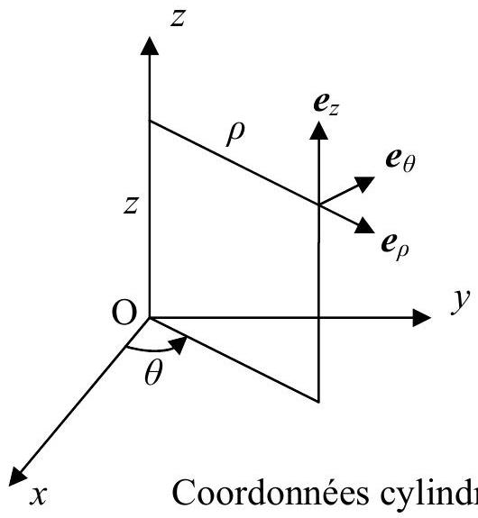
1. DÉFINITIONS
1.1. Loi de Biot-Savart
On considère une distribution filiforme de courant dans le vide représentée sur la Figure 1', où nous avons porté le vecteur unitaire $u$ sur PM .
1.1.1. Exprimer le champ magnétique $dB(M)$, créé en M par l'élément $dl$ du courant d'intensité $I$ pris autour de P .
1.1.2. En déduire le champ magnétique $B(M)$ créé en M par le circuit filiforme (C).
1.1.3. Quels sont les domaines de validité pour appliquer la loi de Biot-Savart ?
1.2. Théorème d'Ampère
1.2.1.Énoncé et formulation du théorème d'Ampère sous sa forme intégrale. Application au cas des courants représentés sur la Figure 2'.
1.2.2. Donner le nom et la relation de la forme locale du théorème d'Ampère.
2. CHAMP MAGNÉTIQUE $B$ ET POTENTIEL VECTEUR $A$
Les coordonnées cylindriques ( $ρ,θ,z$ ) seront utilisées dans ce paragraphe 2.
2.1. Relations : $A=\frac{1}{2}B×r,divA$
2.1.1. Montrer que, dans le cas d'un champ magnétique uniforme $B$, en tout point M de l'espace tel que $OM=r$, le champ de vecteur défini par $A=\frac{1}{2}B×r$ est un potentiel vecteur pour $B$.
2.1.2. Calculer rot $B$, puis rot $r$ et en déduire la valeur de $divA$.
2.2. Courant rectiligne
Un conducteur rectiligne cylindrique illimité, de rayon $R$, d'axe de révolution $z^{′}z$, est parcouru par un courant volumique $j$ uniforme et dirigé de $z$ ' vers $z$. Un point M de l'espace est repéré par ses coordonnées cylindriques (Figure 3').
2.2.1.Examiner les éléments de symétrie et d'invariance de ce conducteur cylindrique qui ont une conséquence sur les modules et directions du champ magnétique $B(M)$ et du potentiel vecteur $A(M)$.
2.2.2. Déterminer, en appliquant le théorème d'Ampère, le champ magnétique $B$ en tout point M intérieur et extérieur au conducteur. Nous poserons $B=B_{\text{int }}$ pour $ρ<R$ et $B=B_{\text{ext }}$ pour $ρ>R$. Tracer l'allure de la courbe de $B(ρ)$, où $B=‖B‖$.
2.2.3. En déduire le potentiel vecteur $A$ en tout point M intérieur ( $A_{int}$ ) et extérieur ( $A_{ext}$ ) au conducteur, à partir de la relation locale champ-potentiel sachant que $A(R)=0$, condition posée arbitrairement. Tracer l'allure de la courbe de $A(ρ)$.
2.2.4. Le potentiel $A(M)$ pouvait-il se calculer à partir de la relation précédente $A=\frac{1}{2}B×r$ ? Justifier votre réponse.
2.3. Courant circulaire
2.3.1. Une spire plane circulaire de centre O , d'axe $z^{′}Oz$, de rayon $a$ est parcourue par un courant stationnaire d'intensité $I$. En un point $M_{0}$ de son axe, la spire est vue sous un angle de $2(π−α)$ (Figure 4').
2.3.1.1. D'après les éléments de symétrie et d'invariance de la spire de courant, définir les variables dont dépendent le champ magnétique $B\left(M_{0}\right)$ et le potentiel vecteur $A\left(M_{0}\right)$ ainsi que leurs directions.
2.3.1.2. Calculer, à l'aide de la loi de Biot-Savart, le champ magnétique au point $M_{0}$ et le mettre sous la forme : $B\left(M_{0}\right)=B(O)f(α)$ où $B(O)$ représente le champ magnétique au centre de la spire et $f(α)$ une fonction trigonométrique de l'angle $α$.
2.3.1.3. Exprimer le potentiel vecteur $dA\left(M_{0}\right)$ pour tout point $M_{0}$ de l'axe $z^{′}Oz$, dû à un élément $dl$ de la spire, parcouru par un courant d'intensité $I$. En déduire $A\left(M_{0}\right)$. Ce résultat est-il compatible avec l'étude menée en (2.3.1.1) pour $A\left(M_{0}\right)$ ?
2.3.2. Un solénoïde de longueur finie $L$, d'axe $z^{′}z$ est constitué de spires coaxiales jointives, de rayon $R$ et parcourues dans le même sens par un courant stationnaire d'intensité $I$. L'origine des coordonnées cylindriques est prise au milieu du solénoïde, et l'on désigne par $n$ le nombre de spires par unité de longueur (Figure 5').
2.3.2.1. Exprimer le champ magnétique $dB(M)$ créé par l'élément de solénoïde d'épaisseur dz.
2.3.2.2. En déduire le champ magnétique $B(M)$ pour tout point M de l'axe du solénoïde, sachant que les spires des extrémités du solénoïde sont vues du point M sous les angles $2α_{1}$ et $2\left(π−α_{2}\right)$.
2.3.3. Un solénoïde dont la longueur $L$ est très grande devant le rayon $R$ des spires est qualifié de «solénoïde infini».
2.3.3.1. Utiliser le résultat précédent pour exprimer le champ magnétique en tout point M de l'axe du «solénoïde infini».
2.3.3.2. Soit T un point quelconque à l'intérieur du solénoïde et situé à la distance $ρ$ de l'axe ( $ρ<R$ ) (Figure 6'). Par application du théorème d'Ampère au contour rectangulaire OTT'O'O de longueur OO' $=l$ sur l'axe, évaluer le champ magnétique $B_{\text{int }}$ pour tout point T intérieur.
2.3.3.3. Soit U un point quelconque à l'extérieur du solénoïde, à la distance $ρ$ de l'axe $(ρ>R)$ (Figure 6'). Par un raisonnement analogue au précédent, appliqué au contour rectangulaire OUU'O'O, en déduire le champ magnétique $B_{\text{ext }}$ pour tout point U extérieur.
2.3.3.4. En écrivant la relation locale champ-potentiel et à l'aide de la formule de Stokes, calculer les potentiels vecteurs $A_{\text{int }}$ pour tout point T intérieur ( $ρ<R$ ) et $A_{\text{ext }}$ pour tout point U extérieur ( $ρ>R$ ).
2.3.3.5. Les potentiels $A_{\text{int }}$ et $A_{\text{ext }}$ pouvaient-ils se calculer à partir de la relation précédente $A=\frac{1}{2}B×r$ ? Justifier votre réponse.
2.3.3.6. Tracer les graphes de $B(ρ)$ et $A(ρ)$ des normes du champ magnétique et du potentiel vecteur respectivement.
3. INDUCTION ÉLECTROMAGNÉTIQUE
3.1. Loi de Lenz, loi de Faraday
Une spire plane circulaire de centre O , de rayon $a(a<R)$, est placée perpendiculairement au champ magnétique à l'intérieur du «solénoїde infini». Les spires jointives de rayon $R$ du solénoïde sont parcourues par le courant variable $I(t)=I_{0}sin⁡ωt$. (Figure 7').
3.1.1. Déterminer la f.é.m induite dans la spire en utilisant :
3.1.1.1. la loi de Faraday.
3.1.1.2. la circulation du champ local induit $E_{i}=−\frac{∂A}{∂t}$.
3.1.2. En déduire l'intensité $i(t)$ du courant induit circulant dans la spire de résistance $r$. Préciser le sens du courant dans la spire.
La spire, placée à l'intérieur du «solénoïde infini», tourne maintenant autour d'un axe fixe de son plan à une vitesse angulaire constante $ω$.
3.1.3. Un courant stationnaire d'intensité $I$ circule dans les spires jointives de rayon $R$ du solénoïde et crée un champ magnétique $B_{\text{int }}$ (Figure 8').
Calculer l'intensité $i(t)$ du courant dans la spire, de résistance $r$, lors de sa rotation.
3.1.4. Déterminer le champ magnétique variable $B_{int}(t)$ qui annule, à chaque instant, le courant dans la spire dans les cas suivants :
3.1.4.1. $B_{\text{int }}(t)$ a la direction constante de l'axe $z^{′}Oz$ et un module variable.
3.1.4.2. $B_{\text{int }}(t)$ a un module constant et une direction variable.
On négligera l'inductance propre du circuit.
3.2. La roue de Barlow
Le circuit représenté en Figure 9' comprend, dans un montage en série : une roue de Barlow, un résistor de résistance $R$, un condensateur de capacité $C$ et un interrupteur K .
Cette roue de Barlow, disque conducteur homogène de centre O , de rayon $a$, de moment d'inertie $J$ par rapport à son axe de rotation, est soumise à un champ magnétique uniforme $B$ parallèle à l'axe de la roue. Un point P de sa périphérie est en contact avec un bain de mercure pour assurer le passage du courant tout en minimisant les actions mécaniques de frottement que l'on négligera. On suppose la roue parfaitement conductrice.
La roue est lancée avec une vitesse angulaire initiale $ω_{0}$. A l'instant de fermeture de $K,t=0$, le condensateur porte la charge initiale $q_{0}$ sur la plaque reliée au résistor.
3.2.1. Parmi la répartition quelconque des lignes de courant entre O et P , nous représentons sur la Figure 9', celle qui passe par un point M en transportant un courant d'intensité di.
3.2.1.1. Exprimer la force de Laplace $d^{2}f$ sur un élément $dl$ de cette ligne de courant.
3.2.1.2. Déterminer le moment $Γ$, en O , des forces électromagnétiques agissant sur la roue en fonction de $a,i$ et $B$. Commenter le résultat obtenu.
3.2.1.3. Exprimer la f.é.m. induite en fonction de $a,ω$ et $B$.
(On utilisera, judicieusement, la circulation de ( $v_{e}×B$ )).
3.2.2.Établir les équations mécanique du mouvement de la roue et électrique du circuit. En déduire les lois d'évolution dans le temps de :
3.2.2.1. l'intensité $i(t)$ que l'on mettra sous la forme : $i(t)=i_{0}exp⁡(−t/τ)$. Déterminer $i_{0}$ et $τ$ en fonction de $a,J,R,C,q_{0},B=‖B‖$ et $ω_{0}⋅B$.
3.2.2.2. la charge $q(t)$ du condensateur sachant que $q(0)=q_{0}$.
3.2.2.3. la vitesse angulaire $ω(t)$ de la roue avec $ω(0)=ω_{0}$.
3.2.3. Quand $t$ devient très grand, $q(t)$ et $ω(t)$ tendent respectivement vers $q_{∞}$ et $ω_{∞}$. Expliciter $q_{∞}$ et $ω_{∞}$ en fonction de $a,J,q_{0},C,B$ et $ω_{0}$.
3.2.4. On fixe la vitesse angulaire initiale à la valeur $ω_{0}$ de façon que $ω_{0}⋅B<0$.
3.2.4.1. Montrer que la roue se comporte initialement comme un générateur pour toute valeur de $q_{0}>0$.
3.2.4.2. A partir de quel instant $t_{r}$, celle-ci deviendra-t-elle un récepteur?
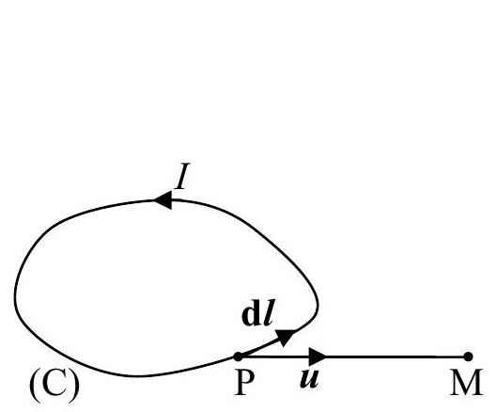
Figure 1'
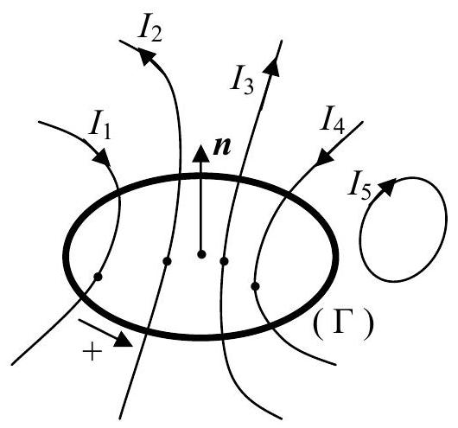
Figure 2'
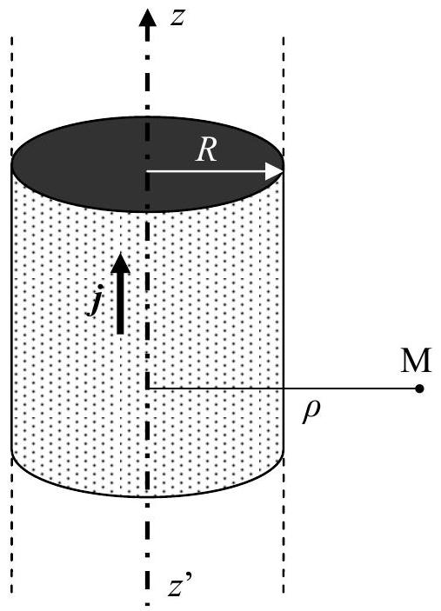
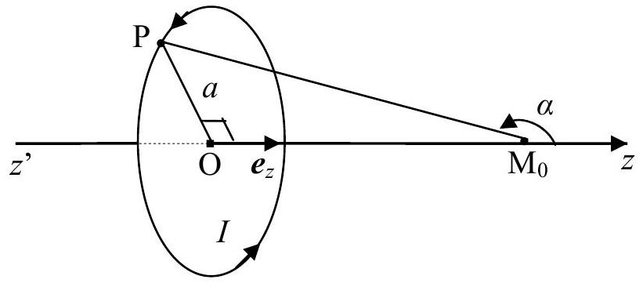
Figure 4'
Figure 3'
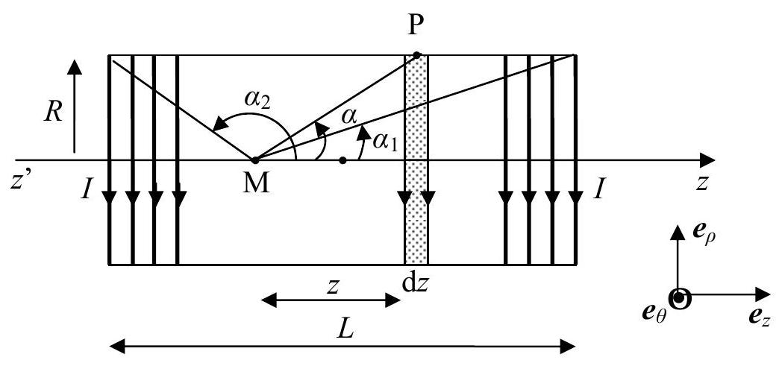
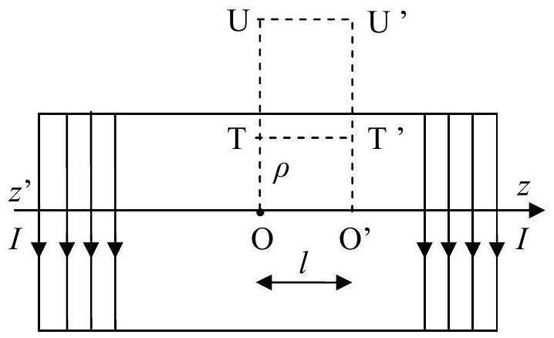
Figure 6'
Figure 5'
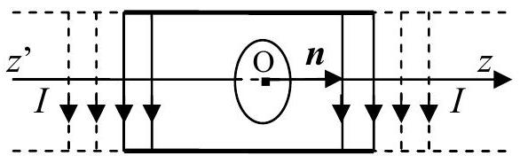
Figure 7'
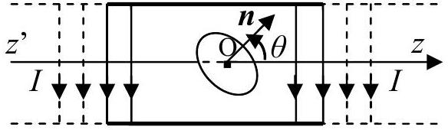
Figure 8'
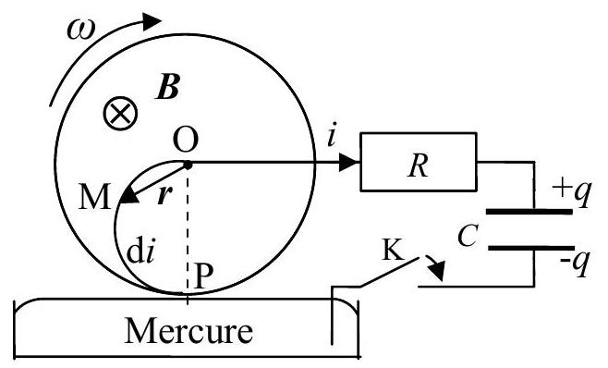
Figure 9'

